國民中小學學習扶助教師增能諮詢輔導暨多元補強課程模組推動計畫
第八梯次學習扶助到校諮詢人員培訓研習簡章
壹、依據
教育部國民及學前教育署114年7月17日臺教國署國字第1140064291號函辦理。
貳、辦理目的
- 協助各直轄市、縣(市)政府培訓學習扶助到校諮詢人員。
- 協助各直轄市、縣(市)政府建置學習扶助行政諮詢機制。
參、辦理單位
一、主辦單位：教育部國民及學前教育署（以下簡稱教育部國教署）。
二、承辦單位：國立臺灣師範大學教育學系（教育專業發展中心，以下簡稱本中心）。
肆、培訓對象
由各直轄市、縣（市）政府依需求薦派人員參加（各縣市薦派名額以國中3人、國小3人為原則，有特殊情況請聯繫本中心），資格條件建議如下：
一、各直轄市、縣（市）政府訪視（評鑑）委員、教育局（處） 學習扶助業務承辦人員、學習扶助資源中心承辦人員及辦理學習扶助到校諮詢業務推動人員。
二、具行政領導專業能力與工作資歷，具備服務熱忱、善溝通協調的國中小校長或主任。
三、確實了解學習扶助政策目標與推動內容，能主動發掘個別學校執行困難或問題，並能提供具體明確解決方案或建議者。
伍、實施方式
本梯次培訓因電腦教室場地限制，分為【國小場次】、【國中場次】兩場次辦理，各場次研習資訊與報名方式說明如下：
 | 國小場次 | 國中場次
研習時間 | 115年5月20日(三)至22日(五) | 115年5月27日(三)至29日(五)
研習地點 | 國立臺灣師範大學圖書館校區進修推廣學院213會議室及307電腦教室  (臺北市大安區和平東路一段129號)
報名方式 | - 請填寫【附件一】縣市薦派報名表，並填寫【附件二】到校諮詢人員個人資料表並完成培訓研習前調查問卷，如未填寫問卷調查，視同報名未完成。  ★問卷表單連結：https://reurl.cc/qKyRln  問卷QRCode    - 請於115年3月13日（星期五）前，將相關表單以email方式回傳：chienhui753@taichung.gov.tw
研習議程 | 請參閱【附件三】
備註 | 因電腦教室場地限制，各場次參與人數上限為40位，國立臺灣師範大學教育學系教育專業發展中心彙整各縣市薦派名單後，另案公告。本局收到名單後，將另案通知。
陸、學習扶助到校諮詢人員培訓與資格審核說明
一、課程研習
（一）全程參與研習課程者，核發研習時數21小時，惟每一課程遲到逾10分鐘以上者視同未出席該課程。
（二）本梯次研習無補課機制，請薦派人員務必全程參與。
（三）參與名單公告：國立臺灣師範大學教育學系教育專業發展中心彙整各縣市薦派名單後，另案公告。本局收到名單後，將另案通知。
二、到校諮詢實習
（一）培訓人員全程參與課程研習後，需於115年7月31日前由縣市學習扶助資源中心擇定至少三所學校進行到校諮詢實習，並副知本中心。
（二）培訓人員應於每次完成到校諮詢實習1週內，填寫「學習扶助到校諮詢紀錄表」，送縣市學習扶助資源中心彙整後，轉送本中心，作為到校諮詢實習及申請認證事宜之依據。
（三）注意事項：
1.實習學校的行程安排應由縣市政府教育局(處)或學習扶助資源中心依主動申請諮詢之學校，以及訪視結果有需要提供諮詢的學校安排之。
2.培訓人員進行實習學校的到校諮詢時，縣市學習扶助資源中心專責人員必須陪同至少1場。
3.培訓人員完成實習學校的到校諮詢後1週內，需繳交到校諮詢紀錄表至縣市學習扶助資源中心，以作為後續追蹤輔導之參考。
4.到校諮詢紀錄表需由培訓人員透過諮詢歷程的了解來填寫，不可責成學校端填寫諮詢紀錄內容。
（四）實習期限：培訓人員須於116年6月30日前完成上述之實習訓練，逾期實習資格不予保留。
三、資格審核
- 培訓人員之實習評量由受諮詢學校、縣市政府教育局(處)（學習扶助資源中心）及本中心共同為之。
- 培訓人員經本中心計畫培訓團隊，依其實習階段相關到校諮詢狀況及諮詢輔導紀錄、專業能力及態度等評分指標進行審核並作成紀錄（含個別委員審核意見及委員會整體審核建議事項）。審核通過者由本中心將前揭紀錄函送教育部國教署核定，並公告於「國民小學及國民中學學習扶助資源平臺」。
- 審核結果為「繼續實習」者，需依本中心彙整提供之建議事項，由縣市學習扶助資源中心擇定學校再做實習訓練，並於116年6月30日前完成實習，未完成者其培訓資格不予保留。審核結果為「未獲推薦」者，其培訓資格不予保留。
- 資格審核期限：資格審核最後收件日為116年7月10日，逾期因本培訓計畫執行期限截止，不予受理。
柒、培訓人員之權利義務
參與本培訓之人員，後續需協助各縣市辦理學習扶助到校諮詢工作，並協助本計畫彙集相關學校行政資料與問題，定期回訓座談，以精進本計畫推動成效。
捌、報到須知
一、本梯次培訓研習參與人員之差旅費，由各教育階段學習扶助資源中心支應(會另案通知)，並請參與人員自行處理差旅相關庶務，不便之處尚祈見諒（例如：停車費、住宿登記等，若有相關需求請參考【附件四】）；差旅申請假別，由所屬主管教育行政機關依權責核處。
二、培訓人員請於研習第一天上午9時前完成報到。為響應環保，請自行攜帶環保杯。
三、國立臺灣師範大學連絡人：謝欣樺專任助理、電話：（02）7749-3715。

115年度第八梯次學習扶助到校諮詢人員培訓研習
附件一
縣市薦派報名表
縣市名： 聯絡人： 聯絡電話：
說明：
- 研習時間：國小場次：115年5月20日(星期三)至22日(星期五)；國中場次：115年5月27日(星期三)至29日(星期五)。
2. 研習地點：國立臺灣師範大學圖書館校區進修推廣學院213會議室及307電腦教室(臺北市大安區和平東路一段129號)
3. 薦派報名表各欄位資料請務必填寫完畢，並於115年3月13日(星期五)前回傳本局學習扶助資源中心專責人員黃千蕙(chienhui753@taichung.gov.tw)。

場次 | 姓 名 | 服務單位 | 職 稱 | 服務年資 | 聯絡電話 | email | 已完成研習問卷調查表 | 膳食
國小場次 |  |  |  |  |  |  | □是 □否 | □葷 □素
國小場次 |  |  |  |  |  |  | □是 □否 | □葷 □素
國小場次 |  |  |  |  |  |  | □是 □否 | □葷 □素
國中場次 |  |  |  |  |  |  | □是 □否 | □葷 □素
國中場次 |  |  |  |  |  |  | □是 □否 | □葷 □素
國中場次 |  |  |  |  |  |  | □是 □否 | □葷 □素

第八梯次學習扶助到校諮詢人員個人資料表
附件二
基 本 資 料 |  |  |  |  |  |  |  |  |  |  |  |  |  |  |  |  | 大頭近照  (務必檢附)
姓名 |  |  |  |  |  |  |  | 身份證字號
性別 |  |  | □男 □女 |  |  |  |  | 出生年月日 |  |  |  |  | 年 月 日
E-mail
電話 |  |  | (O) (H) (手機)
服務單位 |  |  |  |  |  |  |  |  |  |  |  |  |  |  | 用餐習慣 | □葷 □素
通訊地址 |  |  | 縣(市) 鄉區鎮(市) 村(里) 鄰  路(街) 段 巷 弄 號 之 樓
教 育 程 度
程 度 |  |  | 畢業學校名稱 |  |  |  |  |  |  | 日(夜) |  |  | 主修科系 |  |  |  |  | 修業年月
大 學 |  |  |  |  |  |  |  |  |  |  |  |  |  |  |  |  |  | 年 月- 年 月
碩 士 |  |  |  |  |  |  |  |  |  |  |  |  |  |  |  |  |  | 年 月- 年 月
博 士 |  |  |  |  |  |  |  |  |  |  |  |  |  |  |  |  |  | 年 月- 年 月
學 校 行 政 服 務 經 歷
專長  領域 |  |  |  |  |  |  |  |  |  |  |  |  | 服務  年資
曾任職務經歷 |  |  |  |  |  |  |  |  |  |  |  |  | 其他服務經歷
校長 |  | 主任 |  |  | 組長 |  | 導師 |  |  |  | 專任 |  | 1.
 | 年 |  |  | 年 |  | 年 |  |  | 年 |  |  | 年 | 2.
學習扶助  相關經驗 |  |  | □教學 □行政  □培訓 □研究
已完成培訓研習前調查問卷(問卷表單連結：https://reurl.cc/qKyRln)
如未填寫問卷調查，視同未完成報名。
□是 □否
參 與 學 習 扶 助 到 校 諮 詢 人 員 培 訓 之 目 的 與 期 許
115年度第八梯次學習扶助到校諮詢人員培訓課程表
附件三
【國小場次】：115年5月20日(三) / 國立臺灣師範大學進修推廣學院213會議室
【國中場次】：115年5月27日(三) / 國立臺灣師範大學進修推廣學院213會議室
時間 | 課程
08:30-09:00  (30min) | 報到
09:00-09:30  (30min) | 國民中小學學生學習扶助之核心精神與政策規劃方向  主講者：教育部國民及學前教育署
09:30-10:00  (30min) | 學習扶助諮詢輔導系統運作機制建置與實務推動  主講者：國立臺灣師範大學甄教授曉蘭
10:00-12:00  (120min) | 基本學習內容、學習扶助推動機制、要點與注意事項  主講者：國立清華大學高退休教授淑芳
12:00-13:00 | 午餐
13:00-17:00  (240min) | 學習扶助資源平臺暨開班填報系統簡介  科技化評量系統資料的解讀與應用(地點：307電腦教室)  主講者：國立清華大學高退休教授淑芳
【國小場次】：115年5月21日(四) / 國立臺灣師範大學進修推廣學院307電腦教室
【國中場次】：115年5月28日(四) / 國立臺灣師範大學進修推廣學院307電腦教室
8:45-9:00  (15min) | 報到
9:00-12:00  (180min) | 學校端學習扶助資料製作與解讀  主講者：國立清華大學高退休教授淑芳
12:00-13:00 | 午餐
13:00-14:30  (90min) | 學習扶助教材應用簡介  主講者：國立清華大學高退休教授淑芳
14:30-17:00  (150min) | 測驗結果報告與一鍵生成檔案製作  主講者：國立清華大學高退休教授淑芳
【國小場次】：115年5月22日(五) / 國立臺灣師範大學進修推廣學院213會議室
【國中場次】：115年5月29日(五) / 國立臺灣師範大學進修推廣學院213會議室
8:45-9:00  (15min) | 報到
9:00-12:00  (180min) | 國小 vs. 國中 學習扶助推動實務與到校諮詢策略  主講者：國立清華大學高退休教授淑芳
12:00-13:00 | 午餐
13:00-15:00  (120min) | 課後 vs. 課中 學習扶助之到校諮詢策略  主講者：國立清華大學高退休教授淑芳
15:00-16:00  (60min) | 到校諮詢培訓與資格審核歷程說明  主講者：國立清華大學高退休教授淑芳  國立臺灣師範大學謝助理欣樺
16:00-17:00  (60min) | 綜合討論  主講者：國立清華大學高退休教授淑芳
交通資訊與住宿參考
附件四
- 交通資訊：國立臺灣師範大學校本部圖書館校區進修推廣學院
（臺北市大安區和平東路一段129號)
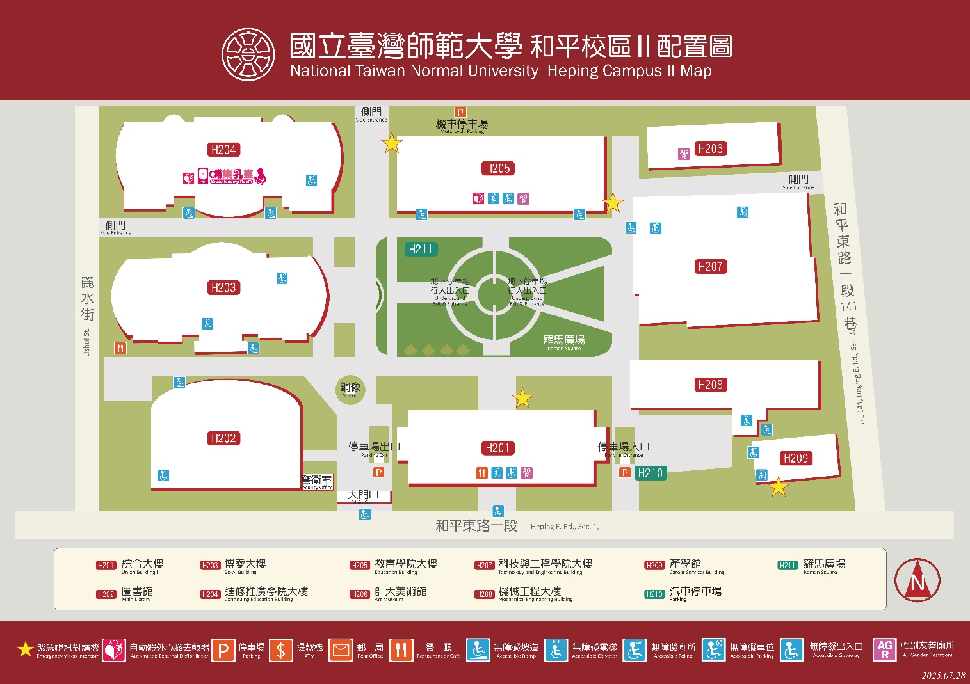
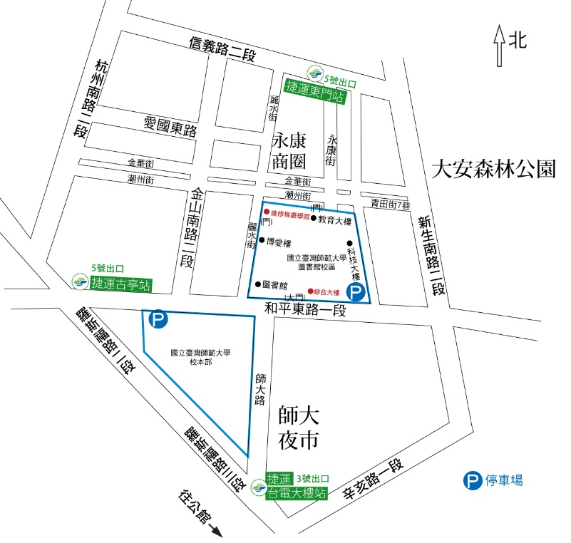
捷運：
◎ 古亭站：中和新蘆線〈橘線〉、松山新店線〈綠線〉於『古亭站』五號出口直行約八分鐘即可到達。
◎ 台電大樓站：松山新店線〈綠線〉於『台電大樓站』三號出口，師大路直行約十分鐘即可到達。
◎ 東門站：淡水信義線〈紅線〉、中和新蘆線〈橘線〉於『東門站』五號出口，麗水街直行約十四分鐘即可到達。
公車：
◎ 搭乘和平幹線（原15)、18、復興幹線（原74)、235、237、254、278、295、662、663、672、907、0南在「師大站」或「師大綜合大樓站」下車。
開車：
◎ 中山高：圓山交流道下->建國南北快速道路->右轉和平東路->臺灣師大
◎ 北二高：木柵交流道->辛亥路->右轉羅斯福路->右轉和平東路->臺灣師大
安坑交流道->新店環河快速道路->水源快速道路->右轉師大路->臺灣師大
校內停車計費每小時收費70元，且無法提供停車優惠折抵，
建議多使用大眾運輸工具，不便之處尚祈見諒。★★★★★

二、住宿參考（若有住宿需求者，請自行安排訂房事宜，不便之處尚祈見諒）
師大會館  地址:臺北市大安區和平東路一段129號  網址: https://www.sce.ntnu.edu.tw/home/accommodation/  電話:02-7749-5800 | 谷墨商旅  地址: 臺北市大安區和平東路一段147號  網址: https://www.goodmorehotel.com/  電話: 02-2395-5535
臺北福華國際文教會館  (公務人力發展中心)  地址：臺北市大安區新生南路三段30號  網址: http://intl-house.howard-hotels.com.tw/  電話: 02-7712-2323 | 臺大尊賢館/捷絲旅  地址：臺北市羅斯福路四段83號  網址：https://www.justsleephotels.com/NTU/tw  電話：02-7735-5088

